# Dokumentace Figma

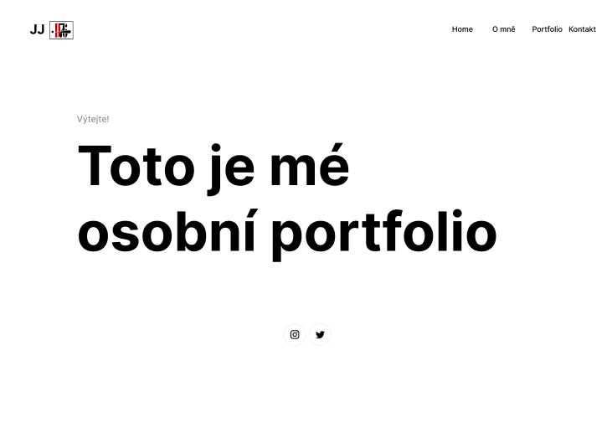

## Home Page

Zde si myslím že můj největší problém bude při implementaci rozložení na stránce to znamená margina peding v CSS. Proto budu trénovat doma a studovat na W3schools abych tento nedostatek v mé práci odstranil.

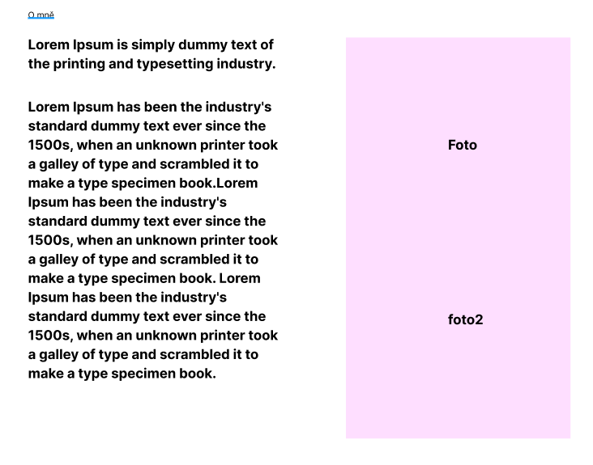

## O mně

V této skeci nazvané „O mně“ budu mít nejspíše největší problém s přesnou implementací obrázků.

Proto znovu budu studovat k dokonalosti za pomocí Chat GPT a W3schools.



## Kontakt

U sekce „kontakt“ jsem přesvědčen že nejvíce času mi zabere vytvoření proklikových ikon na instagram a X, ale také Přidání 3 oválů/ kruhů, ale znovu mi s tím pomůže buď Chat GPT nebo W3schools.

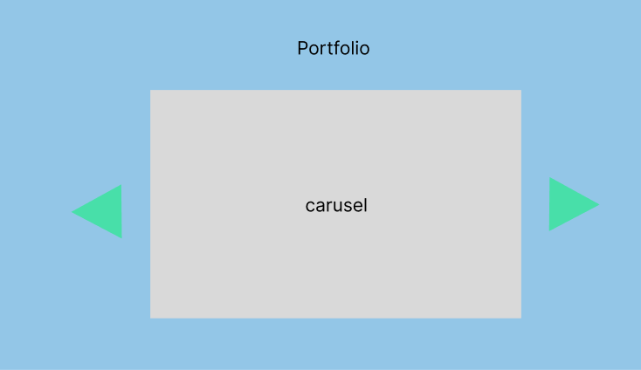

## Portfolio

Portfolio se sice zdá býti lehké avšak opak je pravdou carusel si sice najdu v Bootstrapu už hotovej nebo ve vaší prezentaci, ale dodělání šipek okolo na pohybování bude celkem těžké ale nemyslím si že to je něco co bych nenašel na internetu.



## Zápatí

Zápatí bude poměrně jednoduché Bootstrap znovu pomůže, ale vše půjde myslím lehce a ikonky taky zvládnu.